BÀI TẬP PHP & MYSQL
PHP (viết tắt hồi quy "PHP: Hypertext Preprocessor") là một ngôn ngữ lập trình kịch bản hay một loại mã lệnh chủ yếu được dùng để phát triển các ứng dụng viết cho máy chủ, mã nguồn mở, dùng cho mục đích tổng quát. Nó rất thích hợp với web và có thể dễ dàng nhúng vào trang HTML. Do được tối ưu hóa cho các ứng dụng web, tốc độ nhanh, nhỏ gọn, cú pháp giống C và Java, dễ học và thời gian xây dựng sản phẩm tương đối ngắn hơn so với các ngôn ngữ khác nên PHP đã nhanh chóng trở thành một ngôn ngữ lập trình web phổ biến nhất thế giới.
Module 1: Giới thiệu ngôn ngữ lập trình PHP
Cách nhúng mã PHP vào trang HTML
1. <html>
2. <head>
3. <title>Mã mẫu</title>
4. </head>
5. <body>
6. <?php
7. echo "Welcome to PHP!";
8. ?>
9. </body>
10. </html>
Yêu cầu:
- Máy tính phải được cài đặt WampServer hoặc Xampp
- Phần mềm thiết kế Web Dreamweaver
Bài 1:
Sử dụng ngôn ngữ PHP viết trang Web xuất thông tin sinh viên bao gồm: Họ và tên, ngày tháng năm sinh, lớp…
Bài 2:
Sử dụng ngôn ngữ PHP viết trang Web thực hiện các phép tính cộng, trừ, nhân, chia và xuất kết quả ra màn hình từ hai biết cho trước ($x=3, $y=5).
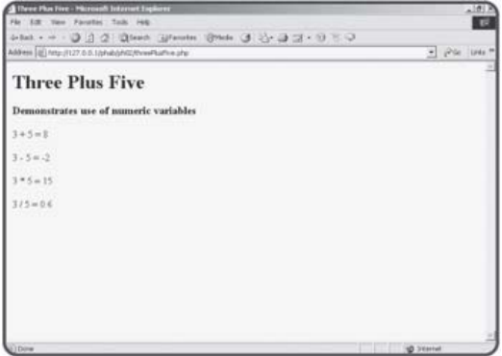
Bài 3:
(nhập mảng)Viết chương trình cho phép đưa số ngẫu nhiên vào mảng có độ dài là n phần tử cho trước, xây dựng hàm thực hiện các yêu cầu sau:
Xuất mảng lên trang Web. (xuất mảng)
Đếm tổng số chẵn.
Tính tổng của các số lẻ trong mảng.
Xuất ra giá trị lớn nhất, nhỏ nhất của mảng.
Xuất đảo ngược các giá trị trong mảng.
Gợi ý:
- Sử dụng hàm rand() để tạo giá trị ngẫu nhiên.
- Rand(x,y) tạo giá trị ngẫu nhiên trong đoạn x,y.
Bài 4:
Xử dụng foreach để duyệt mảng và xuất các giá trị như sau:
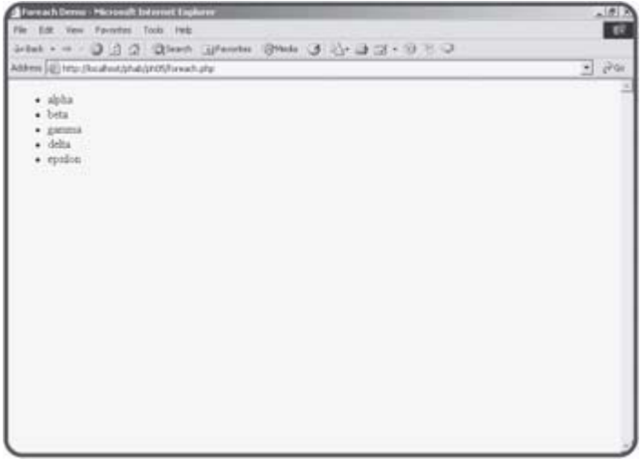
Gợi ý:
$list = array("alpha", "beta", "gamma", "delta", "epsilon");
Module 2: Các xử lý trên Form và truyền dữ liệu
Bài 1:
Truyền dữ liệu qua Form
Sử dụng ngôn ngữ lập trình PHP viết trang Web trả lời câu hỏi theo yêu cầu như sau:
Tạo trang whatsName.php như sau:
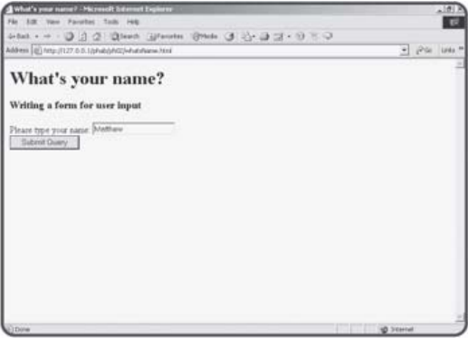
Yêu cầu xử lý: Trang Web yêu cầu người dùng nhập “tên người dùng”, sau khi người dùng đã nhập tên theo yêu cầu và bấm nút Submit Query thì tên của người dùng được xuất ở trang thứ hai có kèm theo các câu chào hỏi.
Tạo trang hiUser.php xuất tên người dùng kèm theo lời chào:
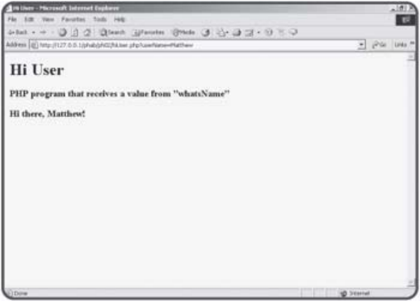
Gời ý: Sử dụng phương thức $_REQUEST["userName"] hoặc $_POST[“userName”] để lấy giá trị truyền từ trang whatsName.php.
Bài 2:
Sử dụng hàm và biểu thức điều kiện trong ngôn ngữ lập trình PHP
Xây dựng trang Web đăng nhập với UserName mặc định là admin, PassWord mặc định là 123456. Khi người dùng nhập thông tin gồm UserName và PassWord thì chương trình sẽ kiểm tra nếu đúng sẽ xuất ra dòng chữ “Welcome Admin!” còn sai xuất ra dòng chữ “You are not Admin!”.
Trang login.php:
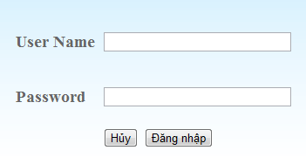
Trang dologin.php
Xử lý dữ liệu được truyền từ trang login.html
Bài 3:
Xây dụng trang Web thực hiện các phép tính (cộng, trừ, nhân, chia) cho hai số được nhập trực tiếp vào Textbox.
Trang input.php chứa Form với các thành phần như sau:
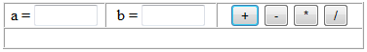
Yêu cầu xử lý: Khi người dùng nhập các giá trị vào a và b rồi bấm cộng, trừ, nhân hoặc chia thì giá trị được đẩy qua trang xử lý process.php chứa các hàm tính cộng, trừ, nhân, chia được xây dựng riêng biệt. Trang process.php có nhiệm vụ phải phân biệt được người sử dụng bấm nút nào để sử dụng hàm cho tương ứng. Sau khi tính toán xong kết quả sẽ được gửi trả lại trang input.html và xuất ra bên dưới.
Kết quả xuất ra như sau:
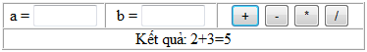
Bài 4:
Viết chương trình tính tổng của dãy sau:
1+2+3+…+n với n được nhập từ Form
Bài 5:
Viết chương trình tính giai thừa của một số được nhập từ Form
Module 3: Các xử lý trên Form và truyền dữ liệu (tt)
Bài 1:
Truyền dữ liệu không qua Form
Sử dụng ngôn ngữ lập trình PHP xây dụng trang Web linkDemo.html chứa nội dung là tên của các tác giả Elizabeth, Lynda…được liên kết đến trang auther.php
Trang linkDemo.php:
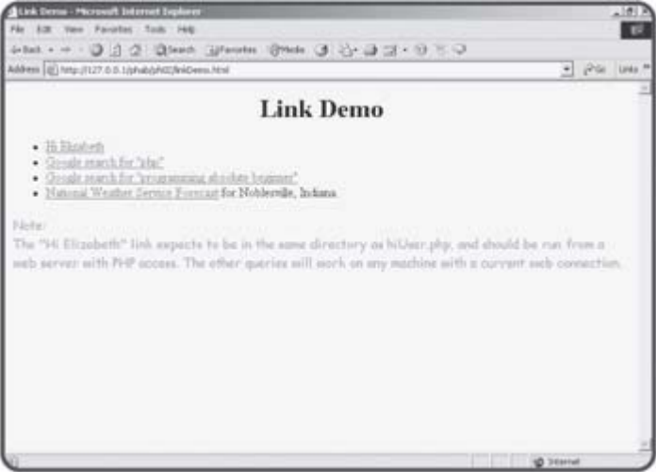
Yêu cầu xử lý: Khi người dùng click vào các đường liên kết là tên các tác giả thì dữ liệu (chính là tên tác giả) được chuyển qua trang auther.php và được xuất kèm theo lời chào.
Trang auther.php:
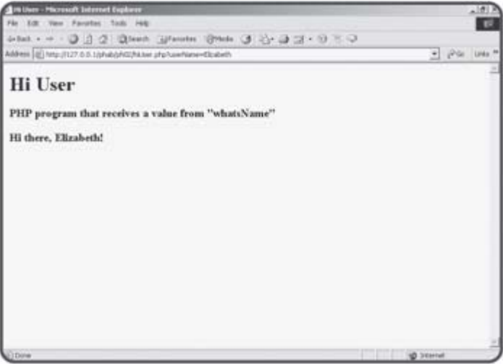
Gợi ý: Sử dụng URL để truyền dữ liệu (Using a URL to Embed Form Data) http://127.0.0.1/phab/ph02/hiUser.php?userName=Andy
Working with Multiple Field Queries: <a href = "http://www.crh.noaa.gov/data/forecasts/
INZ039.php?warncounty=INC057&city=Noblesville">
National Weather Service Forecast</a>
Bài 2:
Viết chương trình xuất ra bảng (table) với hàng và cột được nhập từ Form.
STT | Loại CPU | Thông Số Kỹ Thuật | Giá Thành
1
2
3
Lưu ý: Sử dụng CSS (class) để định dạng cho bảng.
Bài 3: Xây dựng trang img.php cho phép người dùng chọn hình từ thư mục trên máy tính, chọn độ lớn hình 200x200, 300x300, 400x400 (sử dụng combobox) từ form và nhấn submit thì hình ảnh sẽ xuất hiện ở trang showimg.php với định dạng kích thước như đã chọn.
Bài 4:
Đọc các thành phần của Form (Reading Input from Other Form Elements):
Xây dựng trang Web chứa nội dung là một đoạn văn bất kỳ, bên dưới chứa các thành phần cho phép người dùng chọn các định dạng cho đoạn văn:
Trang borderMaker.php như sau:
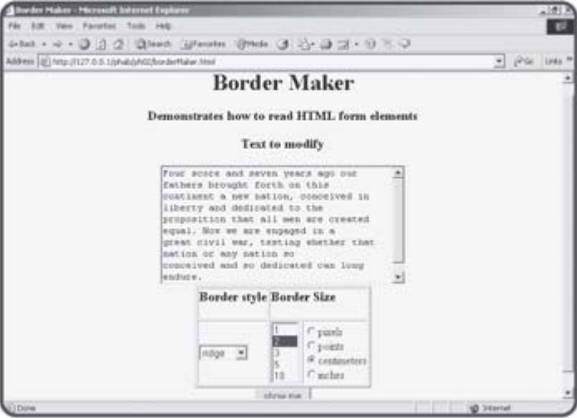
Xây dựng trang borderMaker.php:
Cho phép xuất ra các định dạng được chọn từ trang borderMaker.php như sau:
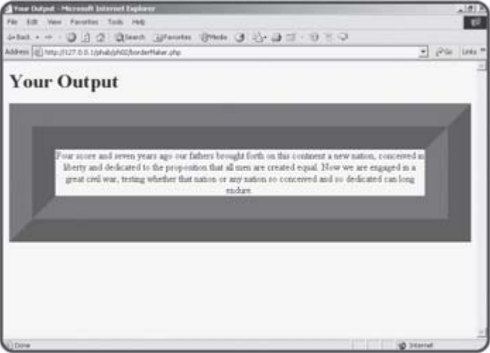
Module 4: Làm việc với Session, Cookie, File
Bài1: Xây dựng ứng dụng Web cho phép sử dụng hàm được tạo từ file riêng (include() hay require()).
Xây dựng trang Web cho phép xuất ngày tháng hiện tại của máy tính theo các định dạng sau: 2009/05/11, 05.11.2009, 11-05-2009.
Yêu cầu: Xây dựng trang Web xuất kết quả riêng, xây dựng hàm nằm trong file php hay php.inc riêng. Hàm xuất ngày tháng năm hiện hành sẽ được tham chiếu từ trang Web xuất kết quả thông qua include() hay require().
Bài2: Xây dựng ứng dụng Web cho phép người dùng upload dữ liệu lên thư mục DATA được tạo sẵn. Xây dựng ràng buộc giới hạn người dùng chỉ cho upload những file hình ảnh và có dung lượng <1MB. Xây dựng trang Web cho phép xem hình đã được upload.
Bài 3: Làm việc với Cookie
- Viết chương trình cho phép trình duyệt lưu biến Cookie có tên là tên sinh viên, giá trị là họ tên đầy đủ của sinh viên.
- Thiết lập thời gian tồn tại cho cookie là một giờ.
- Viết chương trình xuất biến cookie.
Bài 4: Làm việc với Session
Viết ứng dụng đăng nhập với mặc định username là admin, passwork là 123456.
Yêu cầu:
- Khi người dùng nhập sai passwork thì báo đăng nhập không thành công và yêu cầu đăng nhập lại.
- Khi người dùng đăng nhập thành công thì chuyển qua trang thông báo đăng nhập thành công.
Lưu ý: Nếu người dùng gõ trực tiếp địa chỉ trang thông báo đăng nhập thành công thì chương trình phải chuyển hướng người dùng sang trang đăng nhập.
Bài 5: Làm việc với File (Working with Files)
- Viết chương trình cho phép ghi đoạn văn sau thành file filetext.txt
Why is my verse so barren of new pride,
So far from variation or quick change?
Why with the time do I not glance aside
To new-found methods, and to compounds strange?
Why write I still all one, ever the same,
And keep invention in a noted weed,
That every word doth almost tell my name,
Showing their birth, and where they did proceed?
O! know sweet love I always write of you,
And you and love are still my argument;
So all my best is dressing old words new,
Spending again what is already spent:
For as the sun is daily new and old,
So is my love still telling what is told.
- Viết chương trình cho phép mở file filetext.txt và ghi thêm nội dung “Faculty of CSE”.
- Viết chương trình cho phép mở file filetext.txt và xuất kết quả lên trang Web.
Bài 6: Xây dựng hàm đếm số lần truy cập vào Website với kết quả được cộng dồn và lưu xuống file text.
Module 5: Làm việc với File, XML, Ôn tập kiểm tra
Bài 1: Làm việc với File
Thiết kế trang Web cho phép quản lý sinh viên theo yêu cầu như sau:
- Trang nhập thông tin sinh viên getdata.php chứa Form cho phép người dùng nhập họ và tên sinh viên, ngày tháng năm sinh, lớp, địa chỉ.
- Khi người dùng nhập vào thông tin sinh viên và bấm nút submit thì dữ liệu sẽ được ghi xuống file sinhvien.txt. Khi người dùng thêm một sinh viên nữa dữ liệu sẽ được ghi tiếp theo vào file sinhvien.txt.
- Viết trang Web cho xem tất cả các sinh viên chứa trong file sinhvien.txt.
Bài 2: Viết lại bài 1 nhưng sử dụng file XML để lưu trữ thông tin.
Module 6: Lập trình kết nối CSDL xuất thông tin
Yêu cầu chung: Tạo database trong MySQL đặt tên databasetest; tạo tài khoản người dùng đặt tên usertest, password là 123456.

Bài 1: (Design the Dynamic PHP Home Page, Product listing page, and Product Display Page)
Thiết kế cơ sở dữ liệu (MySQL) phục vụ cho việc xây dựng trang Web thương mại điện tử, bảng tbladmin lưu trữ thông tin của người quản lý trang Web, bảng tblcompany lưu trữ thông tin công ty cung cấp sản phẩm, bảng tblproduct lưu trữ thông tin các sản phẩm được cung câp bởi các công ty khác nhau.
Thiết kế các bảng cho công ty cung cấp laptop online theo gợi ý sau:
- Sử dụng câu truy vấn:
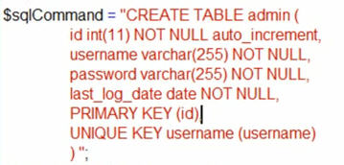
- Sử dụng giao diện Web:
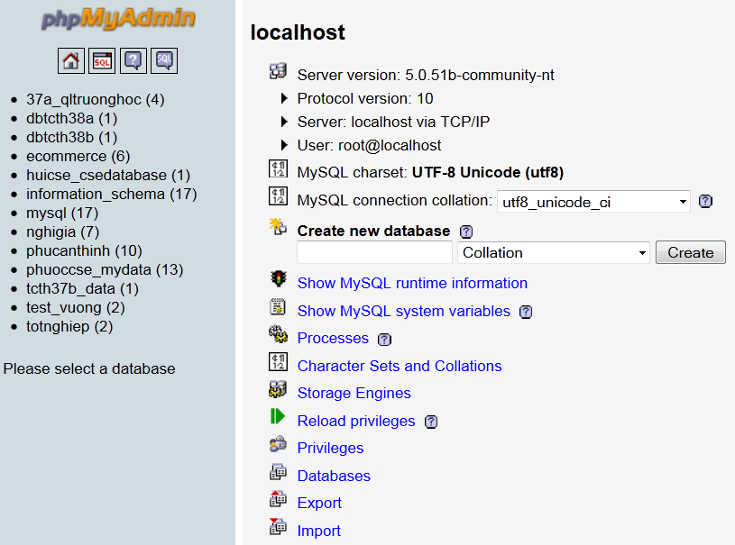

TBLADMIN(id, username, password, last_log_date )
TBLCOMPANY(id, tencty, diachi, dienthoai, fax)
TBLPRODUCT(id, tensp, gia, mota, idcty)
- Bảng TBLADMIN gồm các thuộc tính: id (id user là khóa chính), username (tên user), password (password đăng nhập của user), last_log_date (ghi lại thời gian đăng nhập gần nhất của user).
- Bảng TBLCOMPANY gồm các thuộc tính: id (id công ty là khóa chính), tencty (tên công ty), diachi (địa chỉ công ty), dienthoai (điện thoại), fax (số fax).
- Bảng TBLPRODUCT gồm các thuộc tính: id (id sản phẩm là khóa chính), tensp (tên sản phẩm), gia (giá), mota (mô tả), idcty (id công ty cung cấp sản phẩm, là khóa ngoại).
SV tự nhập dữ liệu mẫu cho các bảng

Bài 2: Sử dụng CSS layout cấu trúc Website sử dụng cho các trang như sau:

Banner
Top menu
Left menu | Main
Footer

Bài 3: Xây dựng trang chủ (index.php) thực hiện các yêu cầu sau:
- Xuất danh sách các công ty cung cấp sản phẩm vào phân vùng bên trái như một Left menu.
- Xuất tất cả sản phẩm vào phân vùng Main theo định dạng sau:

Lưu ý: Hình được truy xuất thông qua id sản phẩm.
- Thực hiện ngắt trang 10 sản phẩm/trang
- Khi click chọn công ty tại mục Left menu thì lọc ra những sản phẩm do công ty được chọn cung cấp.
- Khi click lên sản phẩm (hình hoặc chi tiết) cho xem thông tin chi tiết sản phẩm.
- Xây dựng tính năng tìm kiếm sản phẩm theo giá, tên sản phẩm, công ty…
Bài tập ở nhà: Đổ dữ liệu lên một HTML project đã được thiết kế sẵn.
Module 7: Lập trình kết nối CSDL quản lý thông tin
Bài 1: Xây dựng trang đăng nhập (login.php) với thông tin đăng nhập được lấy từ bảng tbladmin. Nếu đăng nhập thành công chuyển người dùng qua trang admin.php nếu thất bại yêu cầu đăng nhập lại.
Lưu ý: Mã hóa thông tin, sử dụng session và thực hiện kiểm tra ở cả hai lớp.
Bài 2: Xây dựng trang admin.php gồm các chức năng sau:
- Xem tất cả các user (xuất dạng bảng).
- Thêm, xóa, sửa user.
- Xem tất cả các công ty cung cấp sản phẩm (xuất dạng bảng).
- Thêm, xóa, sửa công ty.
- Liệt kê tất cả sản phẩm theo công ty cung cấp (xuất dạng bảng và được ngắt trang).
- Thêm, xóa, sửa sản phẩm (sử dụng hàm mysql_insert_id() để lấy thứ tự id vừa mới thêm).
Bài tập ở nhà: Đổ dữ liệu lên một HTML project đã được thiết kế sẵn (tt).
Module 8: Lập trình kết nối CSDL quản lý bán hàng
Bài 1: Tạo bảng TBLDATHANG để lưu trữ thông tin khách hàng đặt mua sản phẩm, xây dựng trang giỏ hàng cho phép người dùng đặt hàng qua mạng gồm các tính năng:
- Chọn sản phẩm cần mua bỏ vào giỏ hàng
- Thêm hoặc xóa sản phẩm trong giỏ hàng
- Tính tiền trong giỏ hàng
- Thêm thông tin đặt hàng vào bảng TBLDATHANG, gửi email thanh toán
Bài 2: Xây dựng tính năng quản lý kho hàng cho công ty.
Bài 3: Xây dựng tính năng quản lý bán hàng, đặt hàng cho công ty có nhiều chi nhánh.
Bài 4: Xây dựng tính năng quản lý thông tin (post tin, upload, download văn bản), phân chia công việc cho các nhân viên phòng kinh doanh.
Bài tập ở nhà: Đổ dữ liệu lên một HTML project đã được thiết kế sẵn (tt), tích hợp thêm tính năng thanh toán online.

